ENTENDENDO A RENDERIZAÇÃO (EEVEE)

<https://www.youtube.com/watch?v=hJRZ6ESNBTQ>

Com textura....

Podemos Renderizar uma imagem ou uma animação

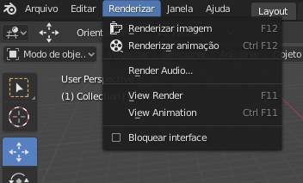

O renderizador padrão é o Eevee, que é um renderizador em tempo real (tecnologia de games).

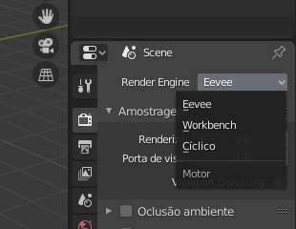

Vamos aproximar o cubo central, obtendo...

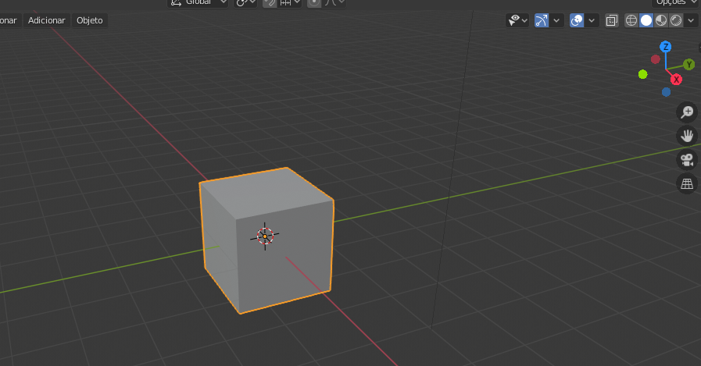

Vamos aplicar um efeito de borda, com a opção Cavity, na aba sombreamento. Resultando em ...

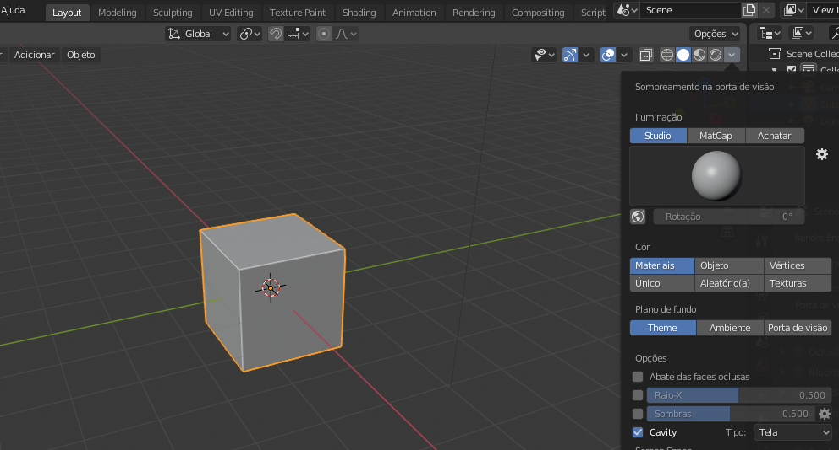

Agora vou aplicar um material nesse objeto. Vou pintar de vermelho.

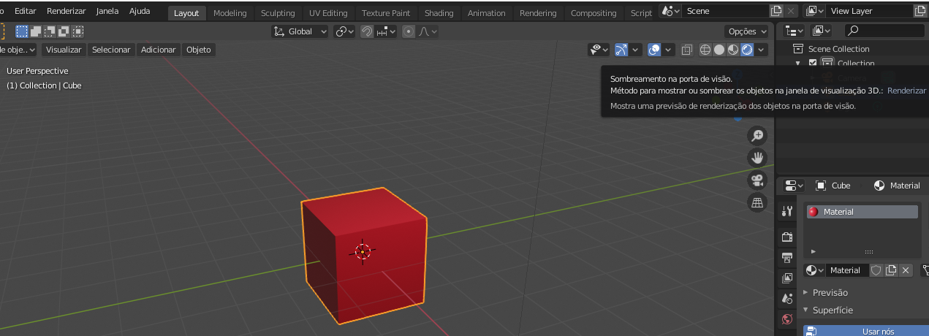

Pintado de vermelho na porta de visão renderizar. A seguir vou mostrar a visão da câmara.

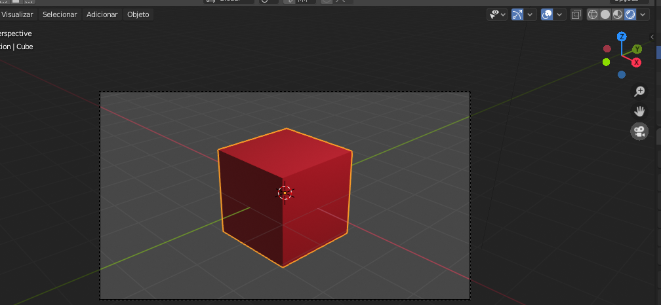

Vamos colocar uma cor de fundo usando o ícone world, mostrado a seguir

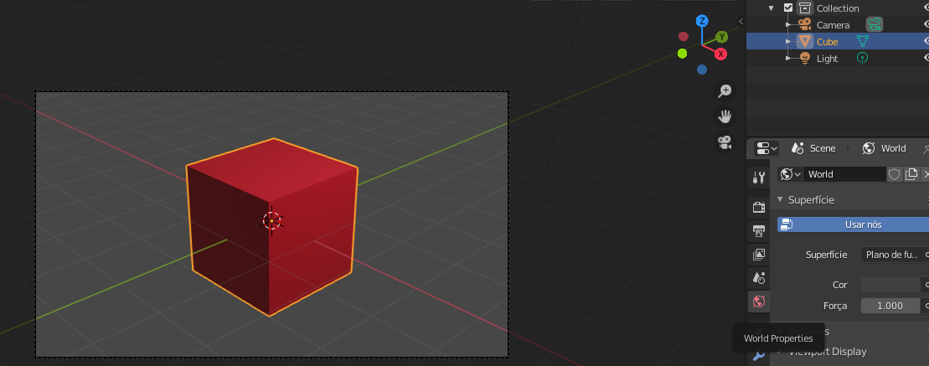

Vamos colocar um fundo amarelo

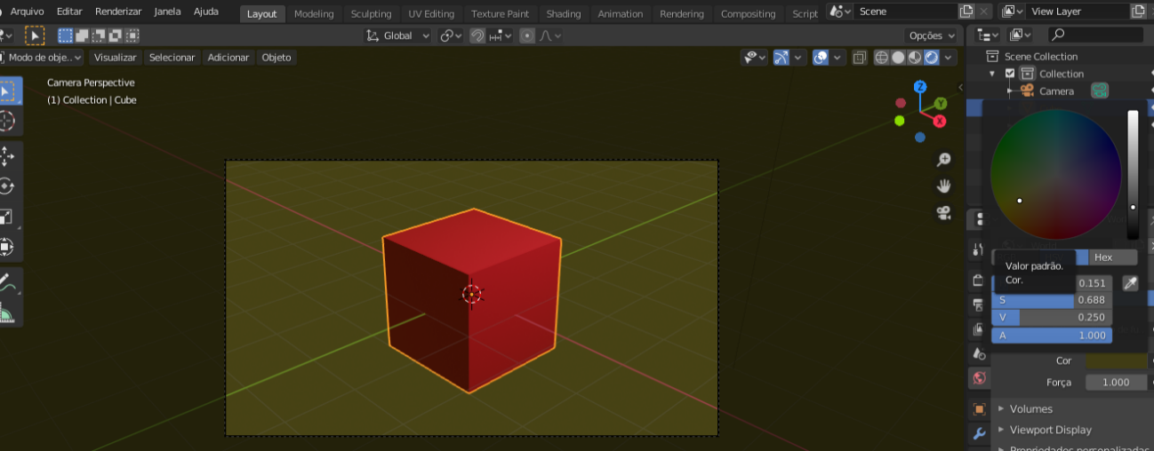

A qualidade do Render está na amostragem. Se diminuirmos o 64, a renderização será mais rápida (pode ser 20).

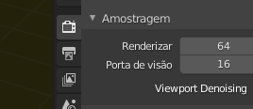

Na saída podemos definir a resolução da imagem gerada

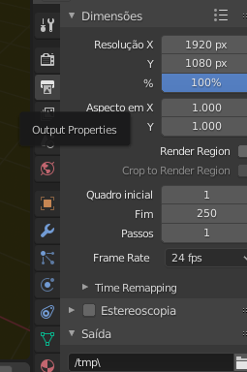

O aspecto ratio deve ser mantido em 1 e 1, senão deforma...

Mude esse percentual da tela que vai aparecer na renderização de 100 para 20, veja que mudou de

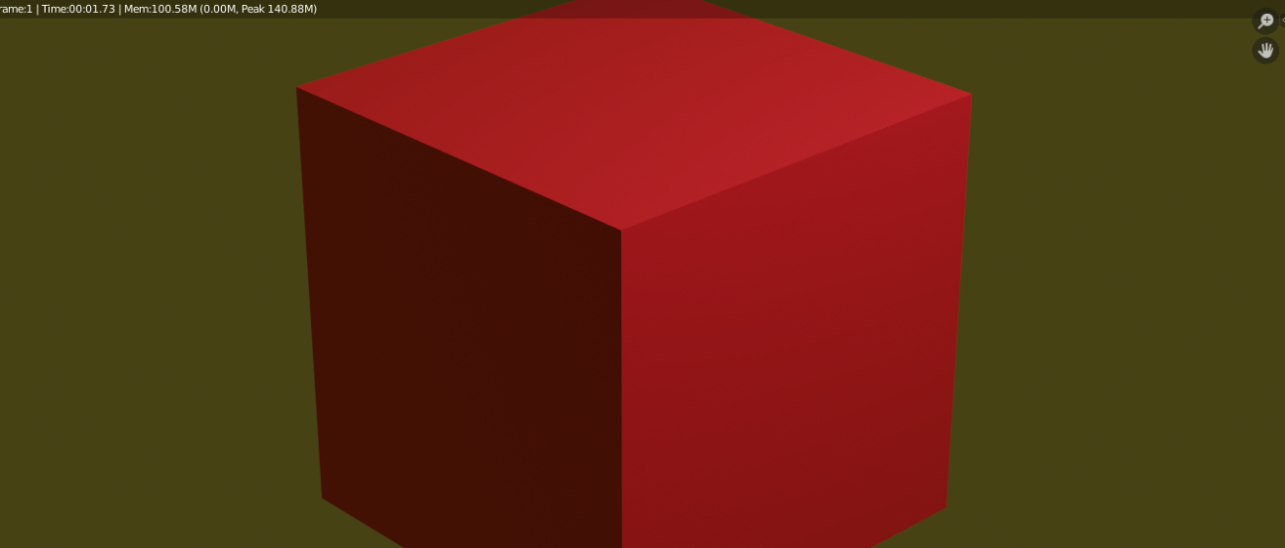

Para

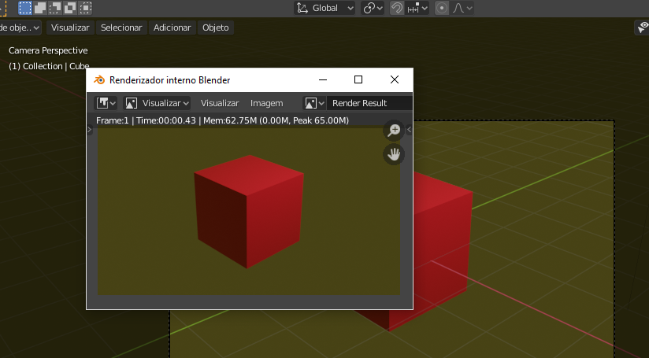

Criar efeito de luminosidade sobre a superfície do objeto...

Vamos na World Properties,..., como mostrado

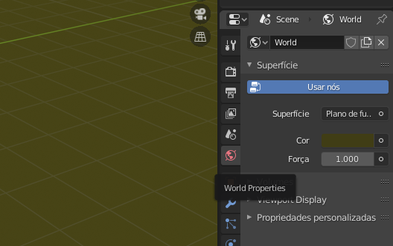

e em vez da Cor, escolher o círculo ao lado e aparece...

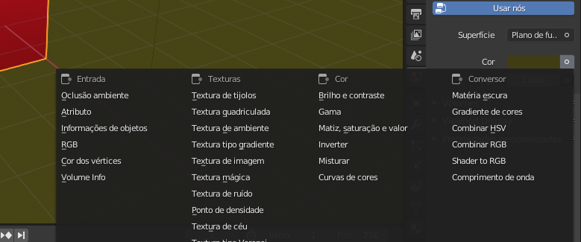

Aqui vamos escolher na segunda coluna, a opção Textura de ambiente e aparece...

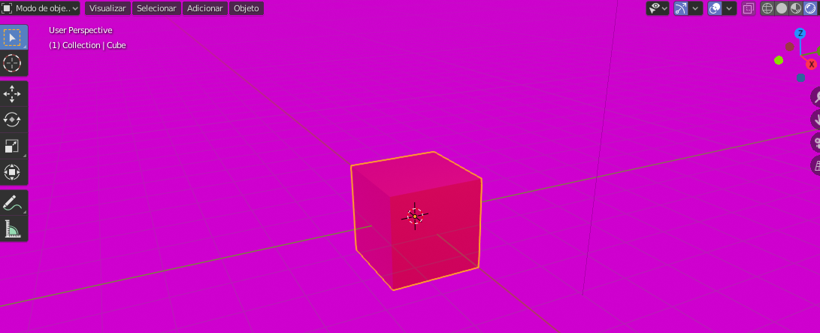

Ou seja, todo o ambiente ficou lilás. Na realidade, o sistema está esperando a colocação de uma imagem de textura de ambiente. Vamos colocar algumas que baixamos da internet para vermos o efeito...

HDRI haven

Abrindo sunflowers, aparece...

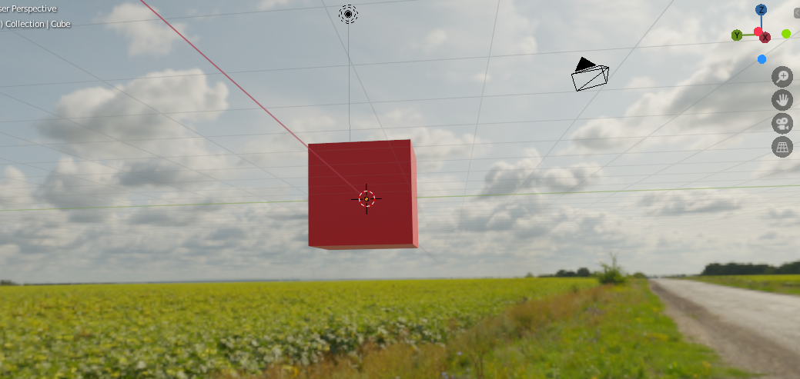

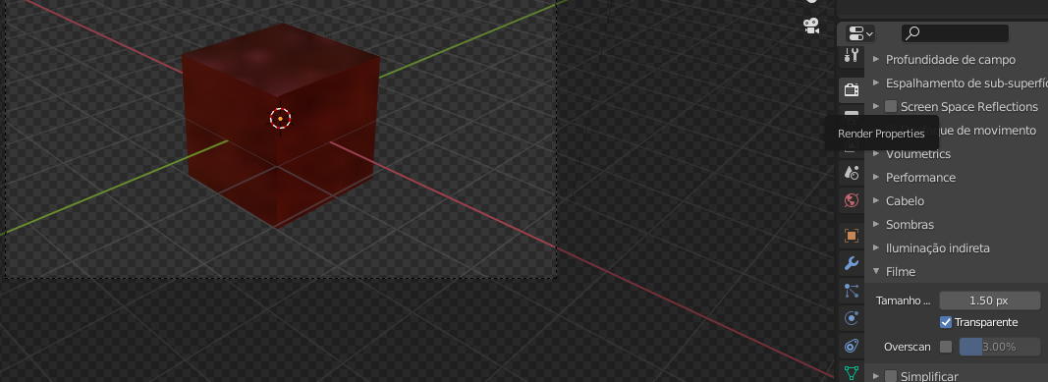

Com a opção filme transparente o plano de fundo não será renderizado

Navegue pelo ambiente, para mostrar o efeito... e carregue outras imagens de textura ambiente...

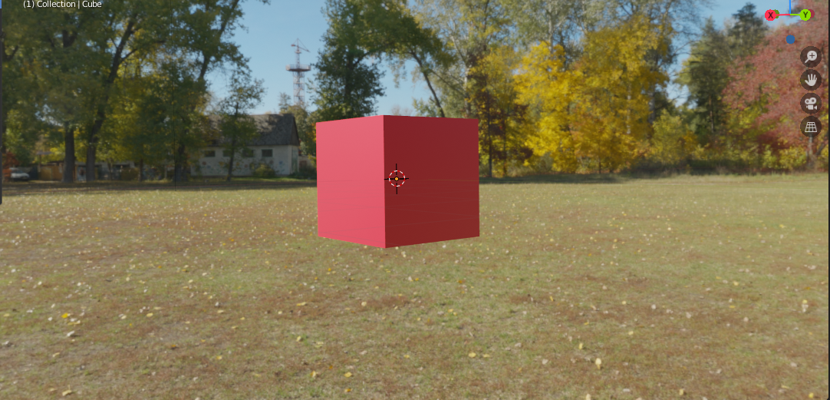

A seguir imagem renderizada com a textura do ambiente...

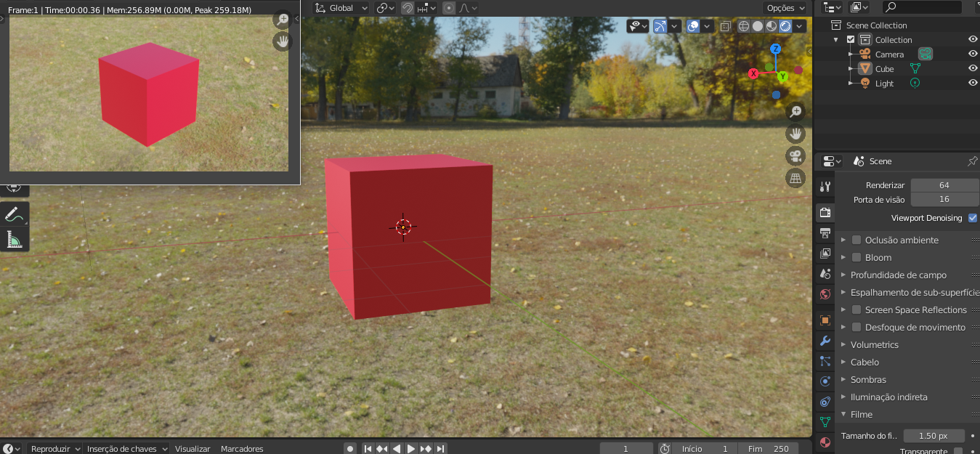

Se eu quiser manter a influência da luz ambiente sobre a imagem, mas sem aparecer a imagem da textura do ambiente faço o seguinte: seto a opção filme transparente...

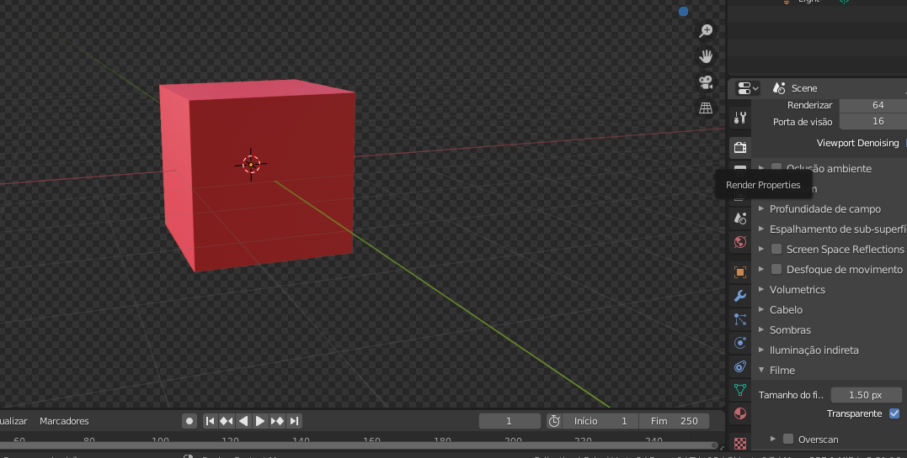

Resultando em...

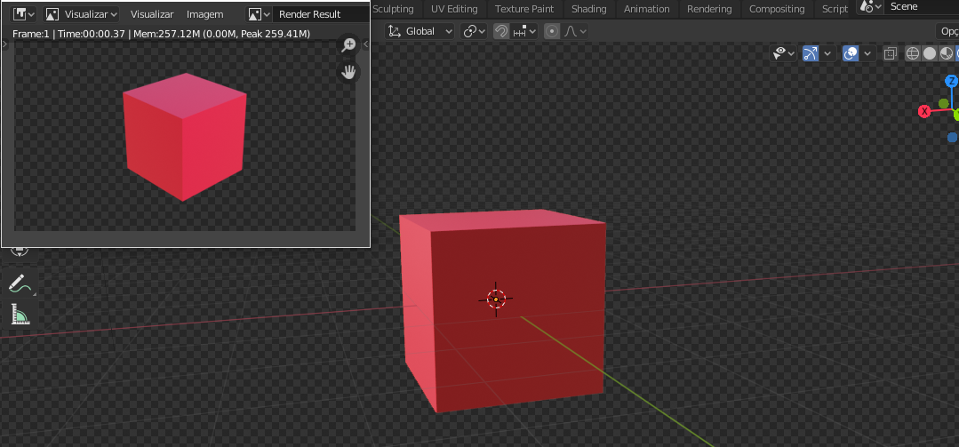

Renderização de imagem

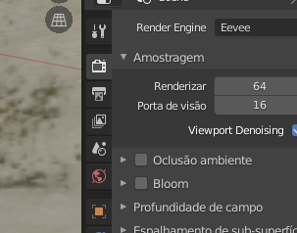

O valor 64, produz uma excelente imagem (quanto maior o valor melhor a qualidade da imagem mas vai demorar mais tempo).

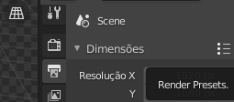

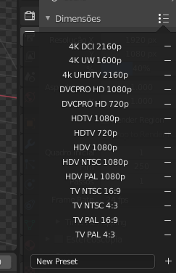

HDTV 1080p é o full HD

Sobre a saída da imagem, vá a ...

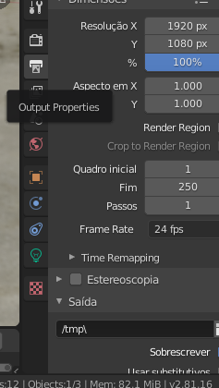

Definindo o local onde será armazenada a imagem gerada, e o nome dessa imagem.

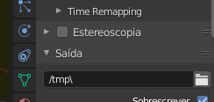

E o tipo do arquivo em

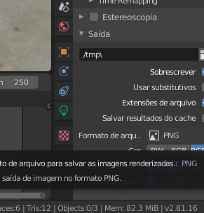

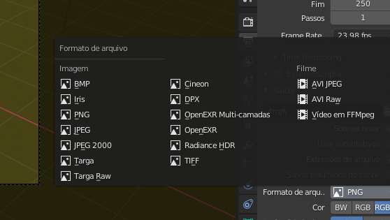

O padrão é PNG. A esquerda imagens e a direita filmes (vídeos).

Se renderizarmos com o F12, e irmos no arquivo /tmp\ nada foi gravado. Para ser gravado temos que ir na opção Renderizar animação Ctrl F12.

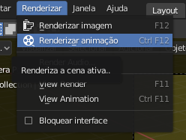

Mas, como é só uma imagem temos que colocar 1 no Inicio e Fim do Frame.

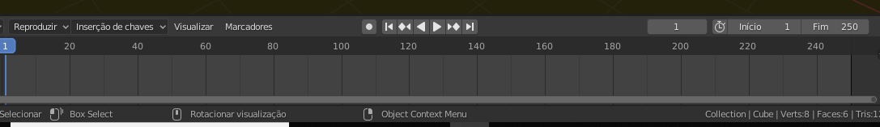

Vamos fazer isso e escolher a pasta que vamos salvar a imagem, clicando em Output Properties e no ícone a esquerda do caminho do arquivo...

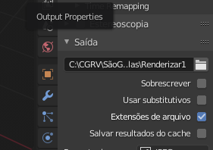

E aparece a imagem abaixo, onde posso escolher o caminho e em seguida escrever o nome do arquivo da imagem no caminho acima, que escolhi como Renderizar1

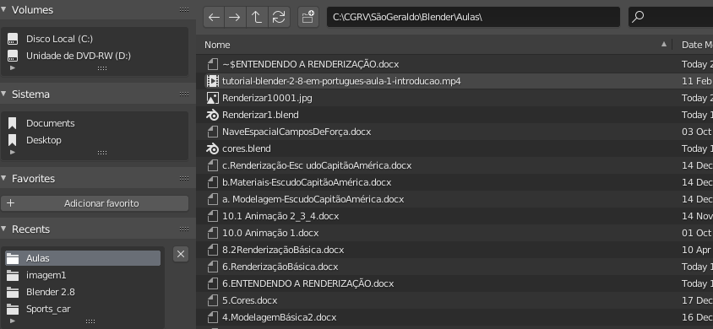

Veja a imagem gerada

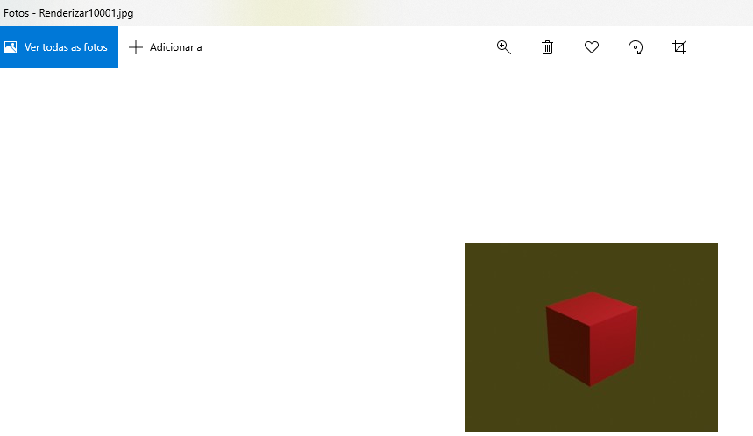

Vamos agora fazer uma pequena animação e criar um vídeo.

Vou colocar a animação entre os frames 1 e 20, como mostrado

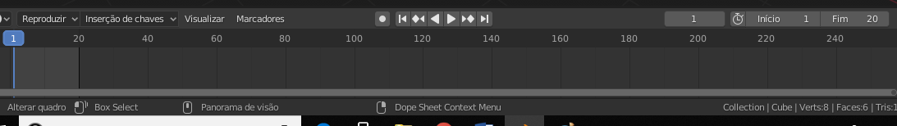

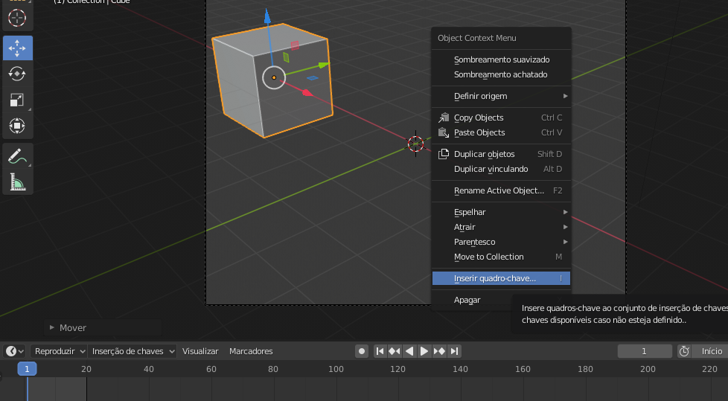

No Frame 1, coloco o cubo na posição indicada acima e com o botão esquerdo do mouse inseri um quando chave, e escolho localização

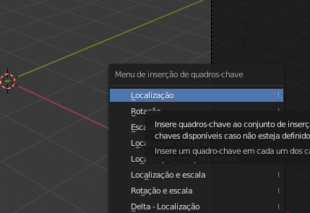

E aparece o Frame 1 configurado, como mostrado a seguir

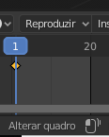

Em seguida levo o curso do time line para a posição 20, como mostrado.

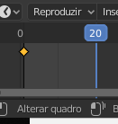

Depois desloco o cubo no eixo dos x, e inserir um novo frame de localização de maneira semelhante a anterior, como mostra a figura seguinte

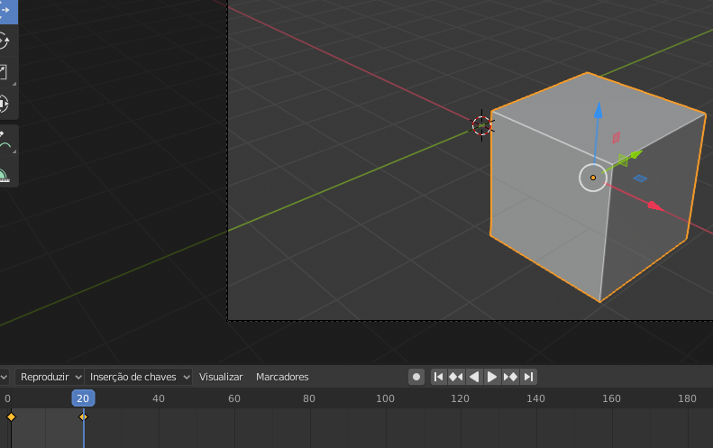

Aqui já temos uma animação entre os frames 1 e 20

Agora vamos criar um vídeo e chamar ele de vídeo1. Antes mudo o tipo de arquivo gerado para AVI JPEG

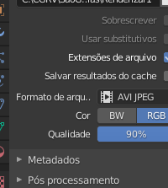

O vídeo foi criado.... Veja o arquivo Blender chamado Renderiza1, onde foi criado uma imagem JPG e um vídeo VLC(.avi)

Veja a imagem do vídeo gerado

